eduroam auf Android


eduroam für Android Mobilgeräte (ab Version 4.4.4)
Im Folgenden wird erklärt, wie Du Dein Android Gerät mit dem WPA2 verschlüsselten Netzwerk eduroam verbinden kannst.
Du kannst dich mit deinem Android-Gerät in das WLAN eduroam der Universität Göttingen einwählen und so mit sehr hohen Datenraten surfen.
Das eduroam (education roaming) Netzwerk ermöglicht registrierten Nutzern, über dienstkonforme WLANs Zugang zum Wissenschaftsnetz zu erhalten, d. h. die Accounts ermöglichen die WLAN-Nutzung auch in anderen dem DFN angeschlossenen Forschungseinrichtungen. Vorteil ist hier, das WLAN ist verschlüsselt (WPA2) und es wird dafür keine zusätzliche Software benötigt.
Bei einigen Geräten kommt es bei der Verwendung der App „eduroamCat“ bei der Profilinstallation zu einem Fehler bezüglich des Sperrbildschirms. Auch wenn dieser eingerichtet ist und gewechselt wird o.ä., meckert die App manchmal. In solchen Fällen raten wir die App „geteduroam“ auszuprobieren. Häufig tritt dieses Problem dort nicht auf und eduroam kann eingerichtet werden.

Einrichtung mit der App eduroam CAT der GÉANT Association
Verwendest du ein Samsung-Gerät mit Android 11, funktioniert der hier gezeigte Weg nicht komplett: Statt „Universität Göttingen“ musst du hier „GWDG“ als Institution auswählen. Anschließend wählst du das Profil „Samsung Workaround“.
Um die App und das Profil für die Einrichtung herunterladen zu können, ist der Zugang zum Internet Voraussetzung. Dazu kannst du entweder deine mobile Datenverbindung oder das unverschlüsselte WLAN „GuestOnCampus“ benutzen.
Als ersten Schritt installierst Du die App eduroam CAT der GÉANT Association. Entweder über denn Google Play Store oder über den folgenden Link https://cat.eduroam.org/eduroamCAT-stable.apk
Als zweiten Schritt lädst du das Profil für eduroam von der Internetseite https://cat.eduroam.org/
Damit die Installation abgeschlossen werden kann, muss ein Sperrbildschirm (Muster, PIN oder Passwort) eingerichtet werden. Im letzten Schritt der Einrichtung wirst Du gegebenfalls dazu aufgefordert, diesen einzurichten.
Diese Anleitung ist unter Android 9 mit der One-UI-Oberfläche erstellt worden. Klickpfade und Menüs können in anderen Android-Versionen abweichen.
1. Die App eduroam CAT der GÉANT Association ist im Google Play Store erhältlich. Installiere die App und öffne sie.
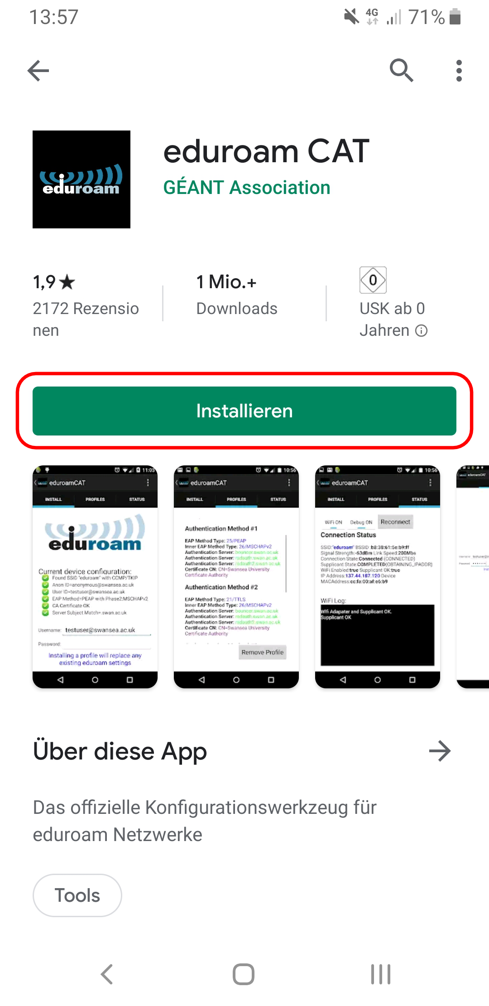
Ist der Play Store auf deinem Gerät nicht verfügbar, kannst du die App auch über den freien Paketmanger F-Droid, über Amazon oder direkt über die von der GÉANT Association angebotene APK-Datei installieren.
2. Nach dem Start meldet die App, dass kein Profil gefunden wurde. Um das Profil zu installieren, tippe auf den Link zu https://cat.eduroam.org oder gib die Adresse manuell in einen Browser ein.
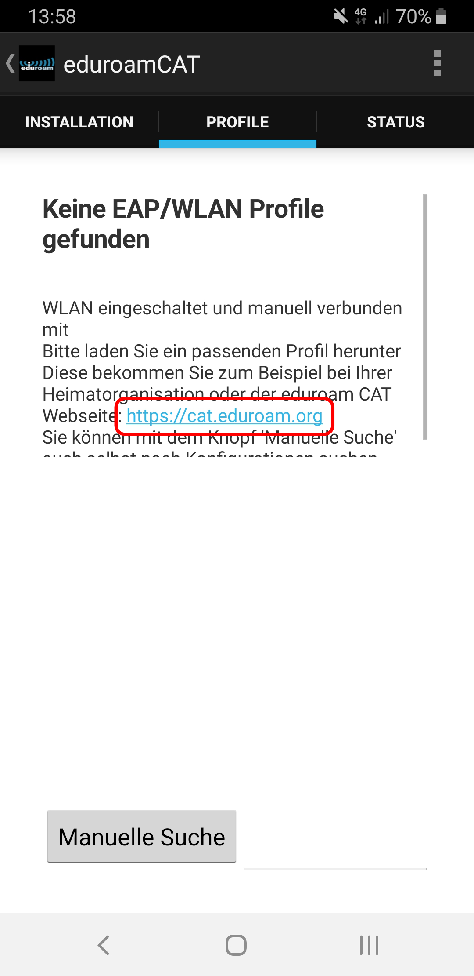
3. Die Seite https://cat.eduroam.org öffnet sich. Tippe auf den Button Klicken Sie hier, um Ihr eduroam® Installationsprogramm herunterzuladen.
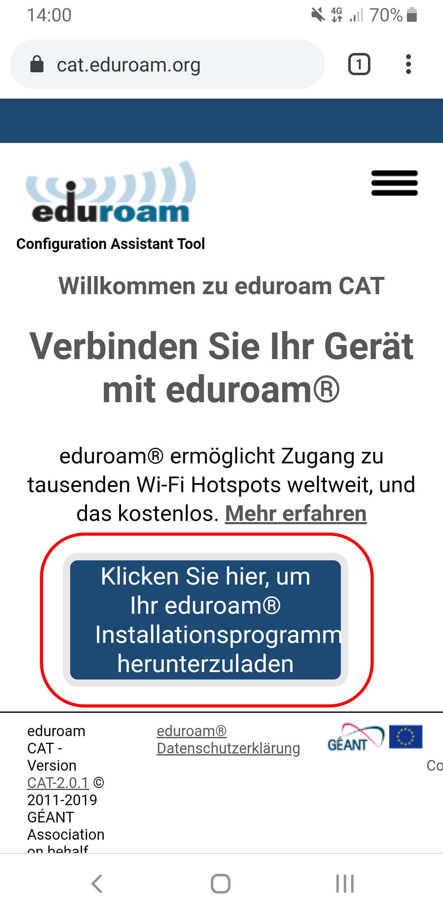
4. Es folgt eine Liste von Institutionen, die einen eduroam-Zugang anbieten. Wähle hier Universität Göttingen. Solltest du den Eintrag der Uni nicht sehen, gib im Suchfeld Göttingen ein.
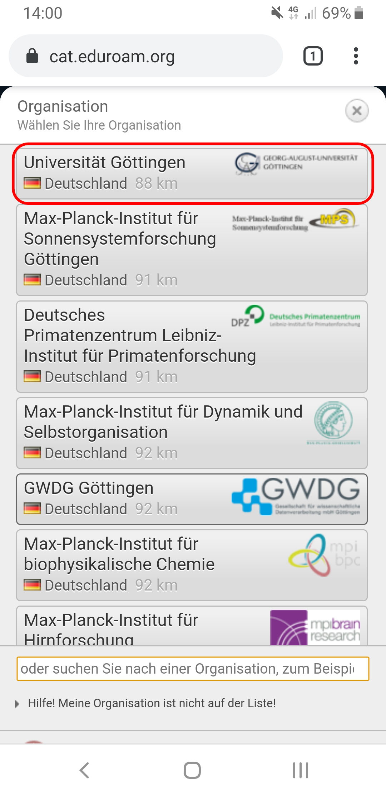
5. Deine Android-Version wird automatisch erkannt. Tippe auf den entsprechenden Button, um den Download der Profildatei zu starten.
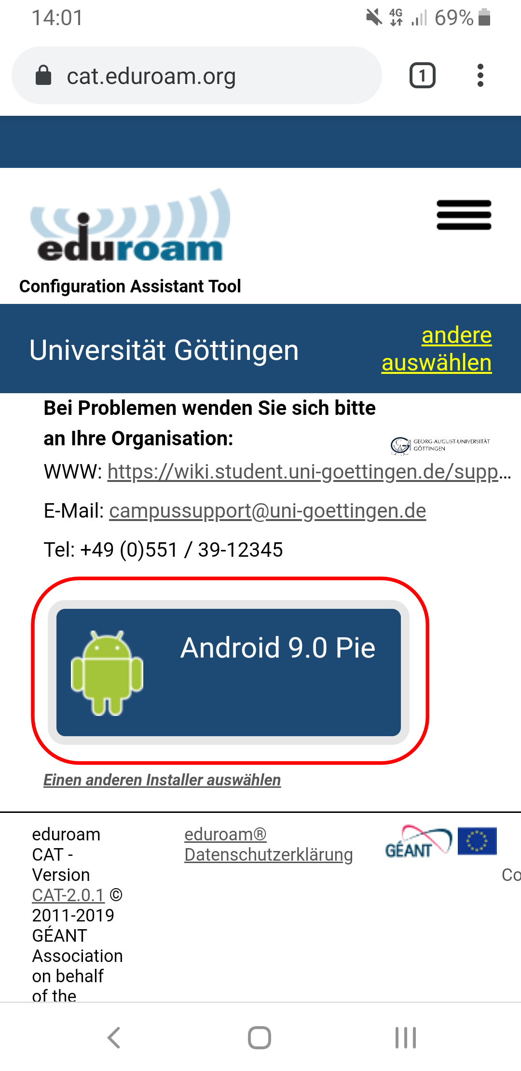
Tippe anschließend auf Weiter.
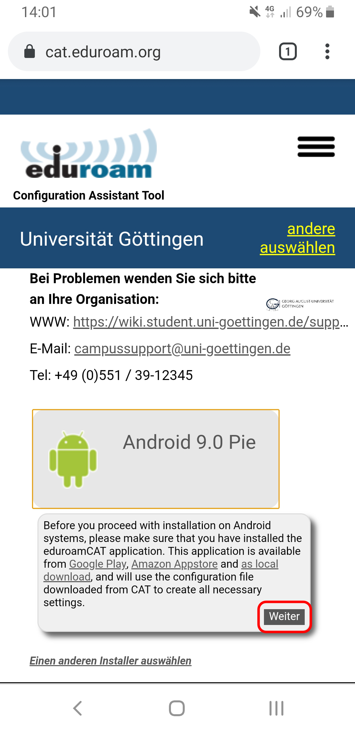
6. Je nach Browser startet der Download automatisch oder du musst einen Ordner auswählen, in dem die Datei gespeichert wird. Anschließend tippst Du auf die heruntergelandene Datei, um sie zu öffnen und die App öffnet sich.
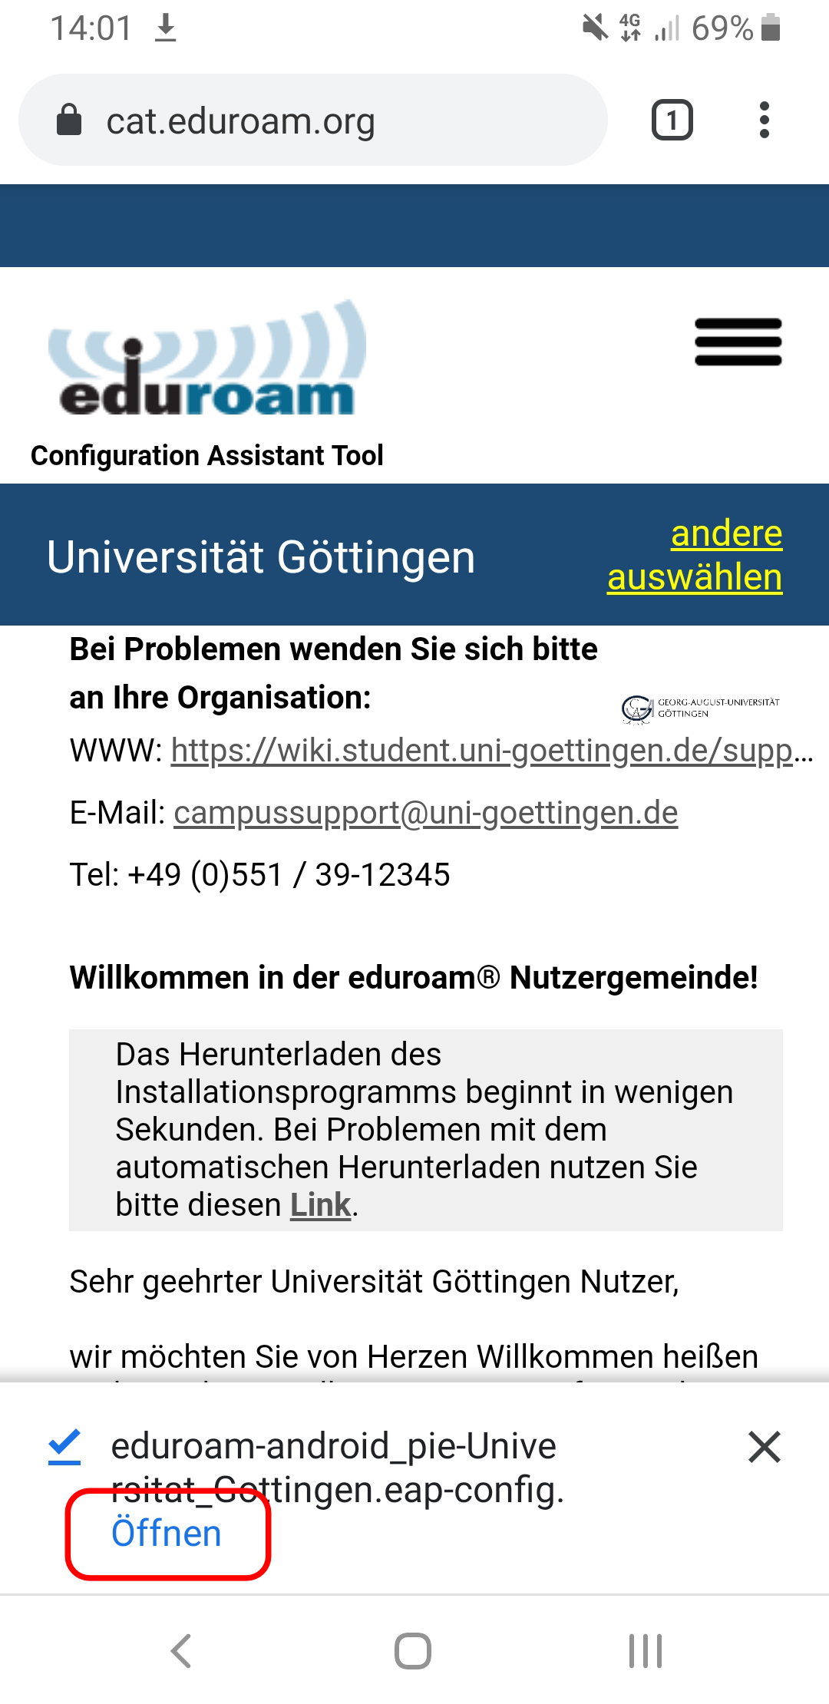
Falls du Probleme beim Download hast, kann es helfen, die vorherigen Schritte noch einmal in Google Chrome auszuführen. Besonders von Geräteherstellern mitgelieferte Browser wissen oft nichts mit der Profildatei anzufangen.
7. Möglicherweise musst du der CAT-App nun noch Zugriff auf deinen Speicher geben, damit sie die Profildatei lesen kann. Bestätige dazu in neueren Android-Versionen einfach das Dialogfenster.
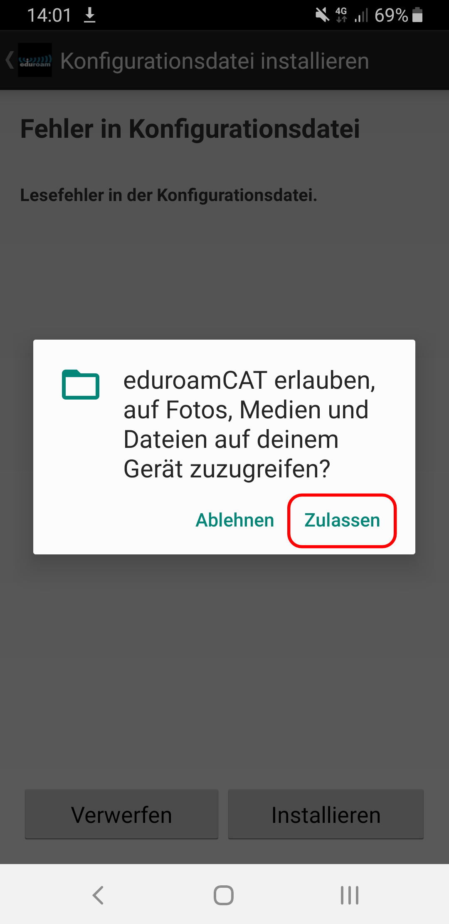
In der App werden Dir nun Details zu der heruntergelandenen Profildatei angezeigt.
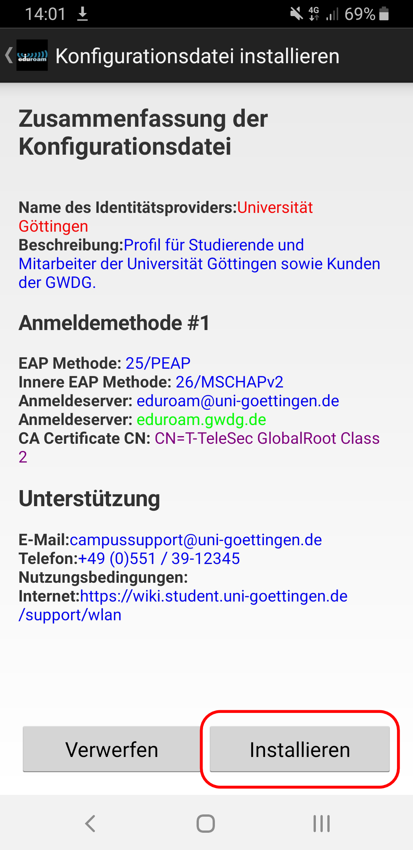
Tippe auf Installieren. Du wirst erneut gefragt, ob Du das Profil wirklich installieren willst, bestätige diese Abfrage.
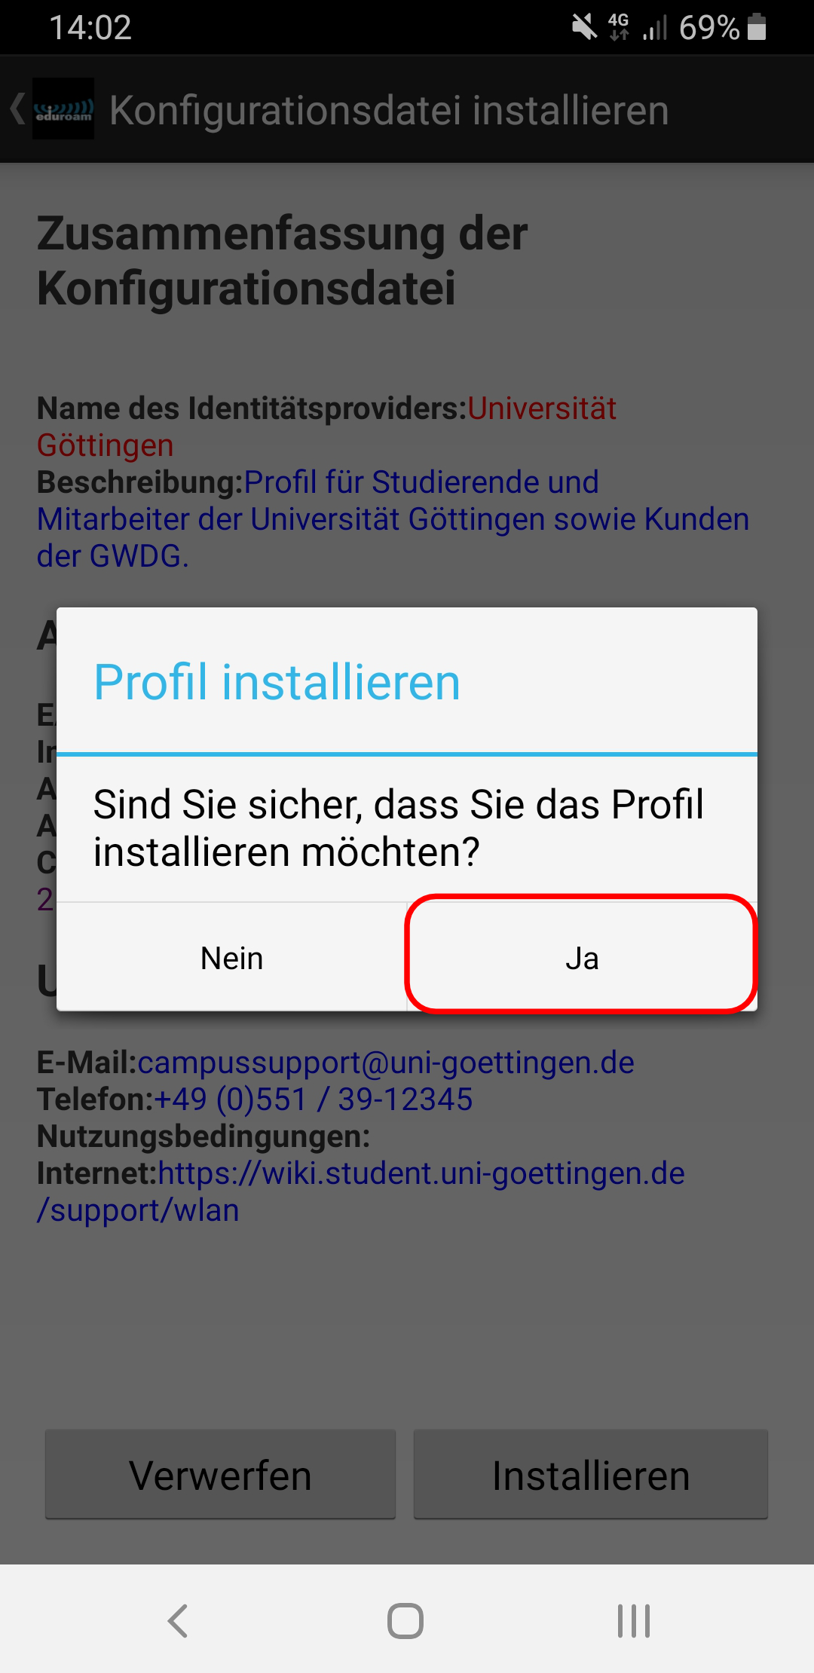
8. Nun wirst Du nach einem Benutzernamen und einem Passwort gefragt. Der Benutzername ist Deine studentische E-Mail-Adresse (Account@stud.uni-goettingen.de). Das Passwort ist das Passwort Deines studentischen Accounts.
Hast Du keinen Sperrbildschirm eingerichtet, (Muster, PIN oder Passwort), wirst Du nun dazu aufgefordert.
Änderst Du Dein Passwort später (über die SB-Funktionen im eCampus), kannst Du die App erneut starten und das geänderte Passwort eingeben.
Hast du deine Zugangsdaten eingetragen, tippe auf Installieren.
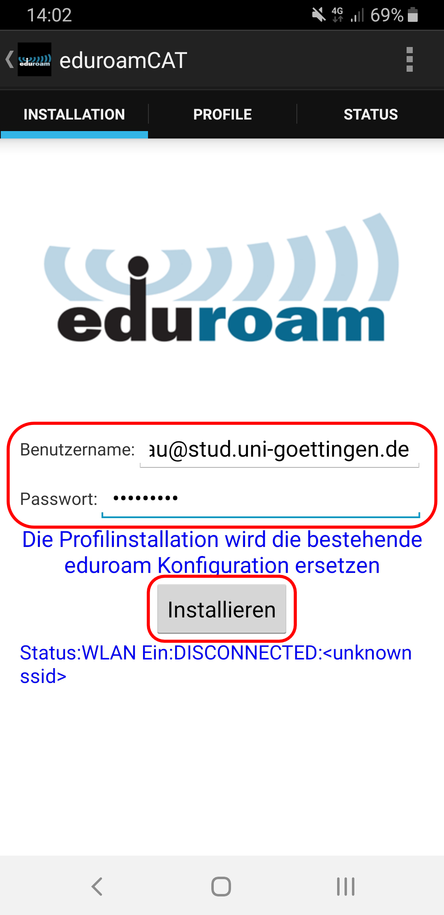
9. Die Installation ist nun abgeschlossen und Du kannst die App schließen. Dein Android Gerät verbindet sich in Zukunft automatisch mit eduroam.
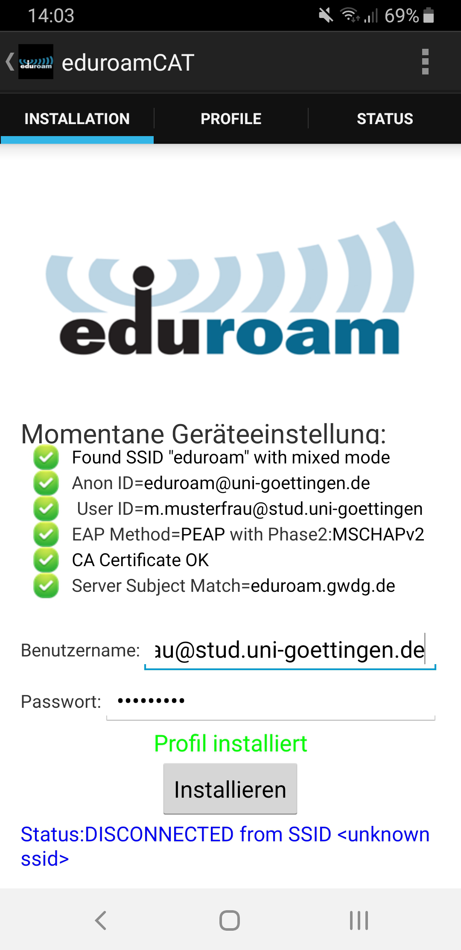

Alternative: manuelle Konfiguration & Wurzel-Zertifikat für WLAN-Nutzung einrichten
Die manuelle Konfiguration sollte nur in Ausnahmefällen verwendet werden, da unter Android manuell keine sichere Zertifikatsprüfung eingerichtet werden kann. Die Einrichtung des Rootzertifikates ist zwar notwendig, stellt aber alleine noch nicht sicher, dass die Logindaten nur an den Loginserver der GWDG übertragen werden.
Diese Anleitung zeigt welche Einstellungen auf einem Gerät mit Android v. 5.0.2 (Lollipop) vorzunehmen sind um eine eduroam Verbindung herzustellen. Bitte beachten Sie, dass sich bei verschiedenen Android-Geräten, je nach Hersteller, die Menüführung etwas unterscheiden kann

Wurzel-Zertifikat für WLAN-Nutzung
Achtung! Um eine sichere Verbindung mit eduroam herzustellen, ist es notwendig das Wurzelzertifikat „T-TeleSec Global Root Class 2“ geladen und installiert zu haben.
Folge den den Schritten, um das Wurzel-Zertifikat für WLAN-Nutzung zu installieren. Du kannst das Zertifikat über die mobile Datenverbindung oder ein alternatives WLAN von der folgenden Website: https://www.pki.dfn.de/fileadmin/PKI/zertifikate/T-TeleSec_GlobalRoot_Class_2.crt herunterladen.
Nach dem Herunterladen wirst Du aufgefordert das Zertifikat zu benennen, bei unserem Beispiel lautet der Name „root“. Als Verwendungsart wählst Du WLAN aus und schließt den Vorgang mit OK ab.
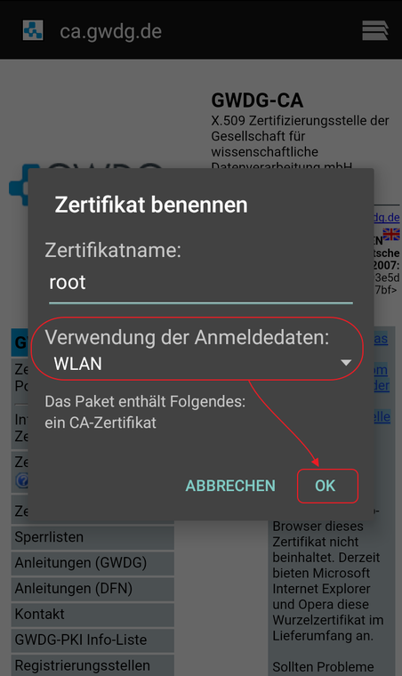
Sofern Du noch keinen Sperrbildschirm eingerichtet hast, wirst Du aufgefordert diesem einzurichten.
Hinweis: Das Wurzelzertifikat muss nach der Löschung eines WLAN-Profils, welches das Zertifikat (T-TeleSec Global Root Class 2) genutzt hat, erneut installiert werden. Dabei ist darauf zu achten, dass ein bereits einmal vergebener Name nicht wieder verwendet werden kann!
Nachdem das Zertifikat installiert ist siehst Du eine entsprechende Nachricht auf Deinem Bildschirm.
Achtung: Lösche ein bereits vorhandenes eduroam WLAN-Profil, um die Zertifikatsüberprüfung ordnungsgemäß zu erstellen. Um ein WLAN-Profil zu löschen oder zu editieren tippe länger auf das bestehende WLAN-Profil und wähle die Option zum Entfernen aus der Kontextmenü aus.
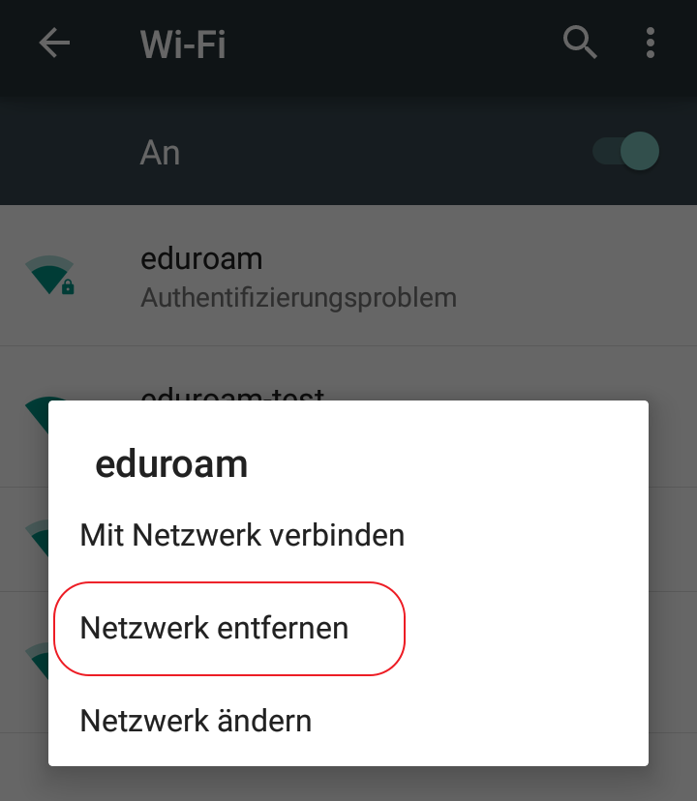

Konfiguration des Zugangs zum Eduroam
Wenn Du Dich im Empfangsbereich des eduroam WLAN-Netzwerkes befinden, wähle eduroam durch Antippen aus. Um die verfügbaren Netze anzuzeigen, muss Deine Wi-Fi Verbindung aktiviert sein. Diese kannst Du in den Einstellungen über die Kategorie „Drahtlos und Netzwerke“ mit dem Wi-Fi Menüpunkt aktivieren. In einem neuen Fenster wirst Du dann aufgefordert die Konfigurationsparameter einzugeben.
Nachdem die richtigen Angaben gemacht und bestätigt sind, wird die Verbindung zum eduroam WLAN-Netzwerk dauerhaft hergestellt.
Solltest Du außerhalb der Reichweite des eduroam WLAN-Netzes sein, so kannst Du dieses über den Einstellungsmenüpunkt Wi-Fi Netzwerk hinzufügen manuell einrichten.
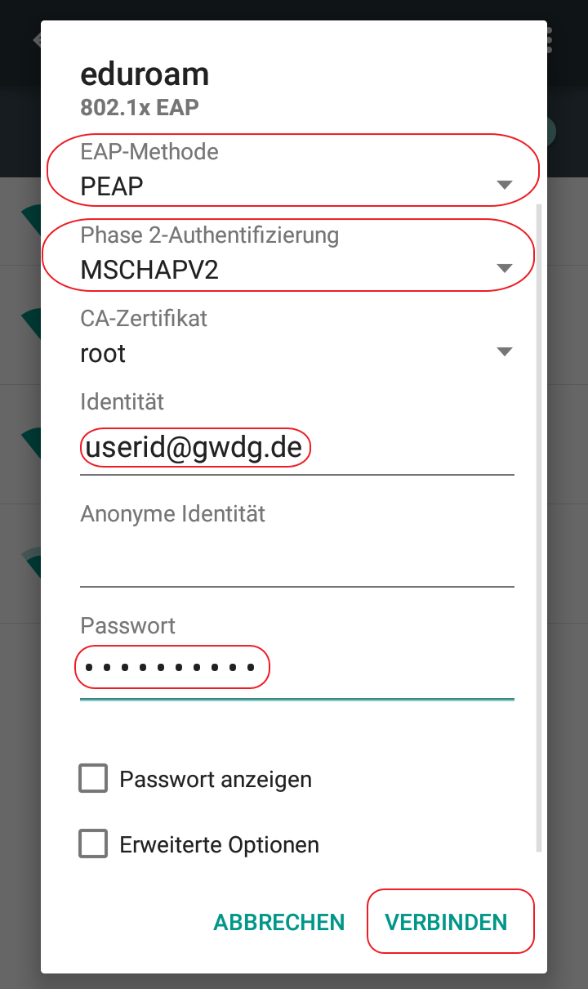
Diese entsprechende Option ist über den Aufruf des Kontextmenüs verfügbar. In dem neuen Fenster müssen nun die eduroam Konfigurationsparameter eingegeben werden. UserID@gwdg.de ist in diesem Beispiel ein Platzhalter für die studentische/Universitäre Email Adresse (username@stud.uni-goettingen.de).
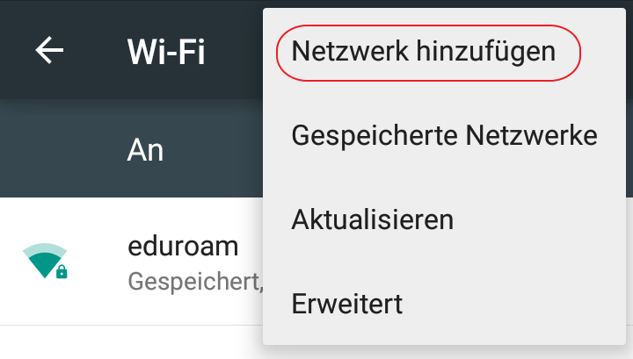
Durch Drücken auf Speichern werden die Einstellungen gespeichert und das Gerät verbindet sich in das eduroam WLAN-Netzwerk, sobald dieses verfügbar ist.
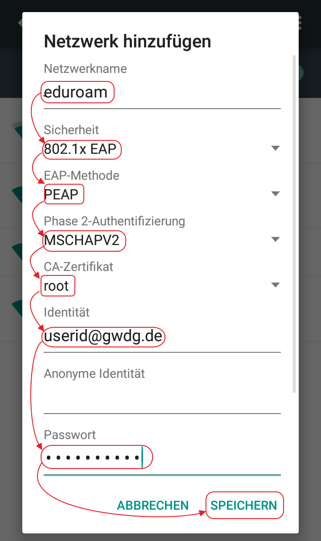
Die Anonyme Identität lautet: „anonymous@gwdg.de“
Lassen Sie andere Optionen bei der Standardeinstellungen.
Achtung! Android-Geräte bieten die Sicherung von Daten bei Google an. Hiermit werden umfangreiche persönliche Daten, darunter auch das WLAN-Passwort, unverschlüsselt auf Google-Servern gespeichert. Diese Funktion ist bei eingerichteten Google-Konto standardmäßig aktiviert. Nach der Passwortrichtlinie der Universität, dürfen Passwörter nicht an Dritte weitergegeben werden, weshalb diese Option mit der GWDG-Kennung nicht verwendet darf. Um die Einstellungen zu deaktivieren wählen Sie bei den Einstellungen „Sichern & zurücksetzen“. Der Punkt „Sichern meine Daten“ muss deaktiviert zu sein.
Als Alternative Backup-Lösung kann zum Beispiel die App Helium verwendet werden (sehe „GWDG-Nachrichten“ Helium Sicherung für Android , es erfordert kein rooten des Systems und kann Daten verschlüsselt sichern.

Hier nochmal eine Übersicht über die Parameter:
- EAP-Methode: PEAP
- Phase-2-Authentifizierung: MSCHAPV2
- Identität: Deine studentische E-Mail-Adresse in der Form: vorname.nachname@stud.uni-goettingen.de bzw. v.nachname@stud.uni-goettingen.de
- Anonyme Identität: Dieses Feld bleibt frei
- Passwort für Wireless-Zugang: das Passwort Deines Studierenden-Accounts.
Diese Anleitung zeigt welche Einstellungen auf einem Gerät mit Android v. 5.0.2 (Lollipop) vorzunehmen sind um eine eduroam Verbindung herzustellen. Bitte beachten Sie, dass sich bei verschiedenen Android-Geräten, je nach Hersteller, die Menüführung etwas unterscheiden kann.

Passwort für den Anmeldeinformationsspeicher
Unter Umständen wird bei Aktivierung der SSID „eduroam“ ein Passwort für einen Anmeldeinformationsspeicher abgefragt. Kennt man ein solches nicht, gibt man solange ein falsches Kennwort ein, bis der Anmeldeinformationsspeicher gelöscht wird, und es einem so ermöglicht wird, ein neues Kennwort einzugeben.
tag>WLAN android eduroam goemobile wireless funknetz GWDG

